ANIE CONFINDUSTRIA – SCHEDA DATI 2023

Milano, 1 luglio 2024 – Il “sistema” ANIE archivia positivamente il 2023, con un fatturato aggregato a quota 102,7 miliardi di euro, in crescita di oltre il 10,8% sul 2022. +32 miliardi di euro l’espansione del fatturato rispetto al 2019, a chiusura di un ciclo post-Covid che ha visto crescite di rilievo per rapidità e intensità.

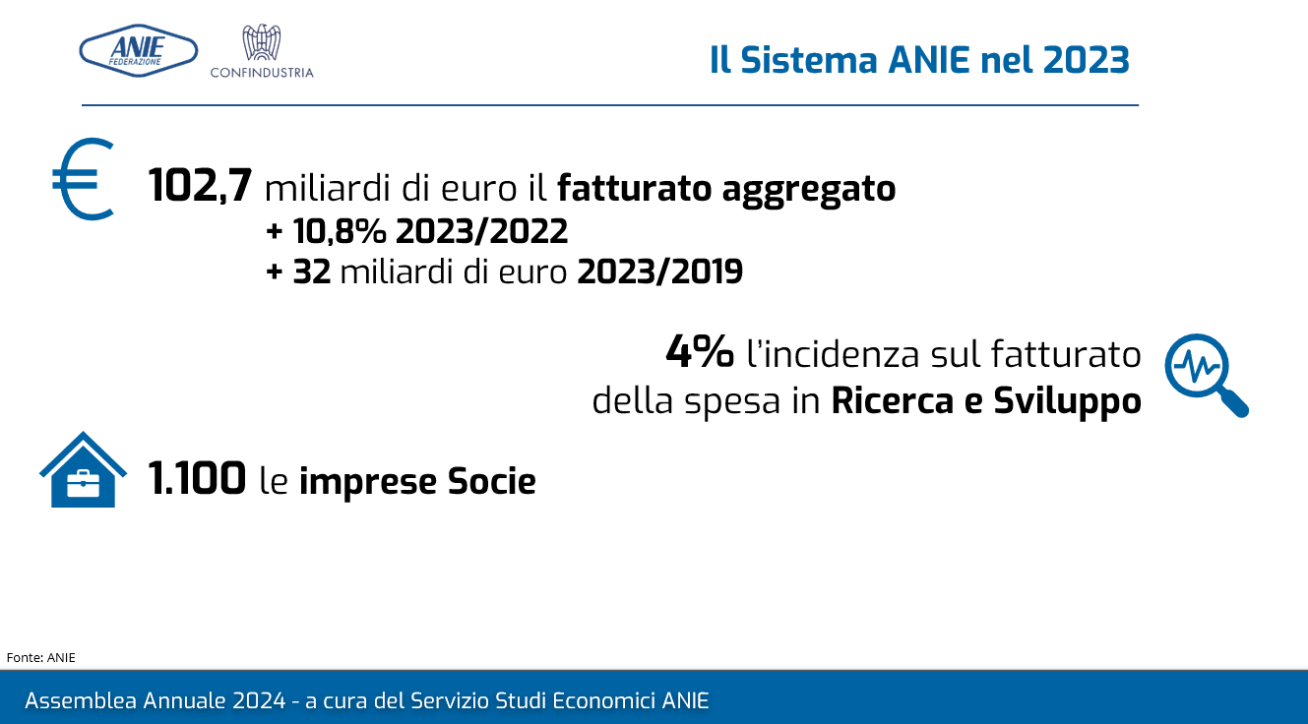

Elettrotecnica ed Elettronica, le componenti tecnologiche dei settori rappresentati da Anie Confindustria, crescono sia nei volumi di produzione industriale (+1,8%) sia nel fatturato in valore (+9,9%), in controtendenza rispetto all’industria manifatturiera nazionale (-2,1% e -1,1% le variazioni corrispondenti).
La crescita del fatturato complessivo a quota 66 miliardi di euro a fine 2023 è sostenuta da andamenti allineati per le due macroaree, Elettrotecnica (+10,1%) ed Elettronica (+9,6%), con una crescita sul mercato interno (+12,5%) superiore rispetto ai mercati esteri (+6,7%). Il saldo della bilancia commerciale supera a fine 2023 i 7 miliardi di euro.
I rallentamenti dei comparti dell’area Elettrotecnica maggiormente esposti al ciclo dell’edilizia nazionale pesano sul modesto risultato dell’area.

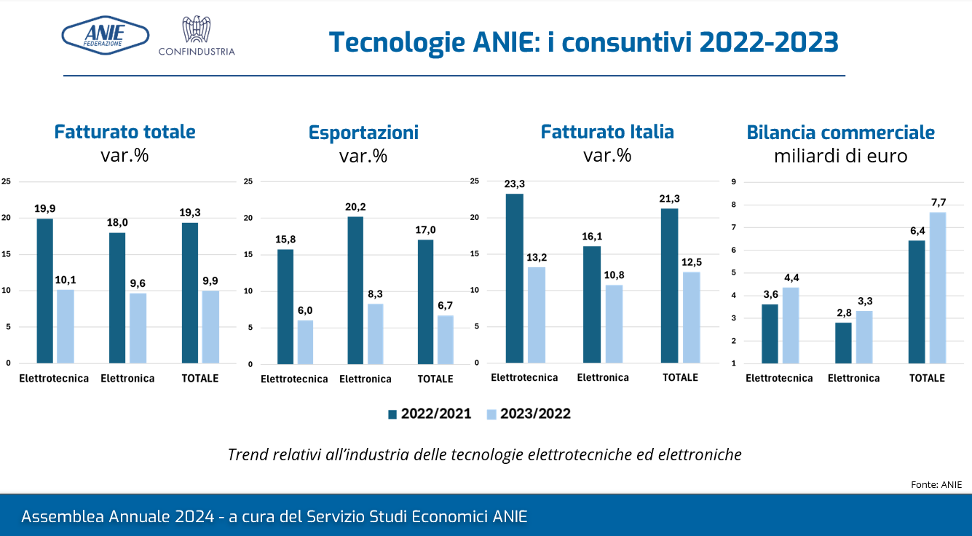

In uno scenario di profondo mutamento del commercio mondiale, con nuovi equilibri e modifiche significative nella geografia degli scambi, a fine 2023 le esportazioni di tecnologie elettrotecniche ed elettroniche ammontavano a 28,5 miliardi di euro, cresciute del 6,7% rispetto al 2022. Andamenti favorevoli si sono registrati
in Nord America (+14,2%), con gli Stati Uniti stabilmente in seconda posizione tra i principali mercati di destinazione dell’export italiano (+10,2% nel 2023 dopo il 31,5% nel 2022). In espansione anche le vendite in Medio Oriente (+14,9%), con crescite sostenute verso l’Arabia Saudita (+48%) e gli Emirati Arabi Uniti (+43,2%), e in Africa (+17,2%).

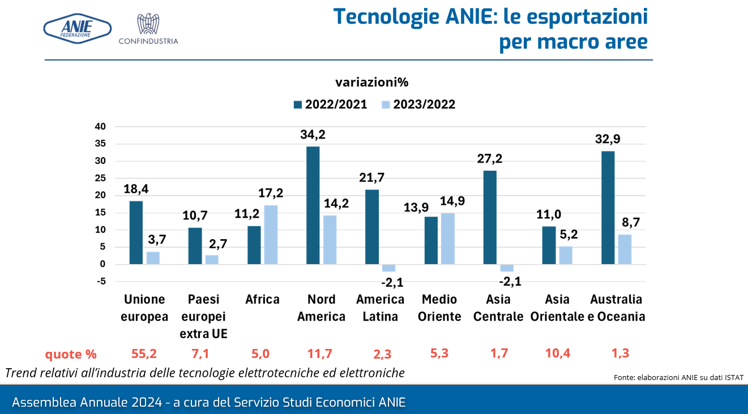

Dalle rilevazioni ISTAT disponibili sui primi tre mesi del 2024, si evidenzia una maggiore resilienza dei settori Anie rispetto alla media manifatturiera anche nel corrente anno. Nel primo trimestre 2024, su base tendenziale, ovvero nel confronto con il corrispondente trimestre del 2023, si registra +2,4% per la produzione industriale (-3,2% la media manifatturiera), -2,7% il corrispondente dato del fatturato a valori correnti (-3,9% la manifattura).
La flessione registrata per il fatturato si inquadra in una fisiologica decelerazione delle dinamiche settoriali che si confrontano con crescite a doppia cifra nel primo trimestre 2023. Per il secondo trimestre 2024, l’indagine rapida realizzata dal Servizio Studi di Anie su un campione di circa 160 aziende socie vede un saldo lievemente positivo tra ottimisti e pessimisti per le tendenze del fatturato. Più nette le evidenze sull’ordinato dove è superiore la quota di imprese che stimano un ordinato in flessione nel secondo trimestre su base tendenziale.
In un orizzonte esteso alla seconda parte dell’anno, il fatturato è atteso accelerare beneficiando soprattutto di un recupero della domanda estera. Sul fronte interno i macro trend della transizione energetica e digitale continueranno a stimolare la domanda settoriale, che dovrebbe riprendere vigore nei prossimi mesi, anche a seguito dell’attesa rimodulazione dei tassi e degli investimenti previsti nel Piano Transizione 5.0.
PNRR, transizione green e digitale guideranno la crescita dei settori Anie nei prossimi anni, guardando al ruolo consolidato delle nostre imprese quali fornitori di tecnologie sui mercati dell’energia, dell’industria, dell’edificio e delle infrastrutture.

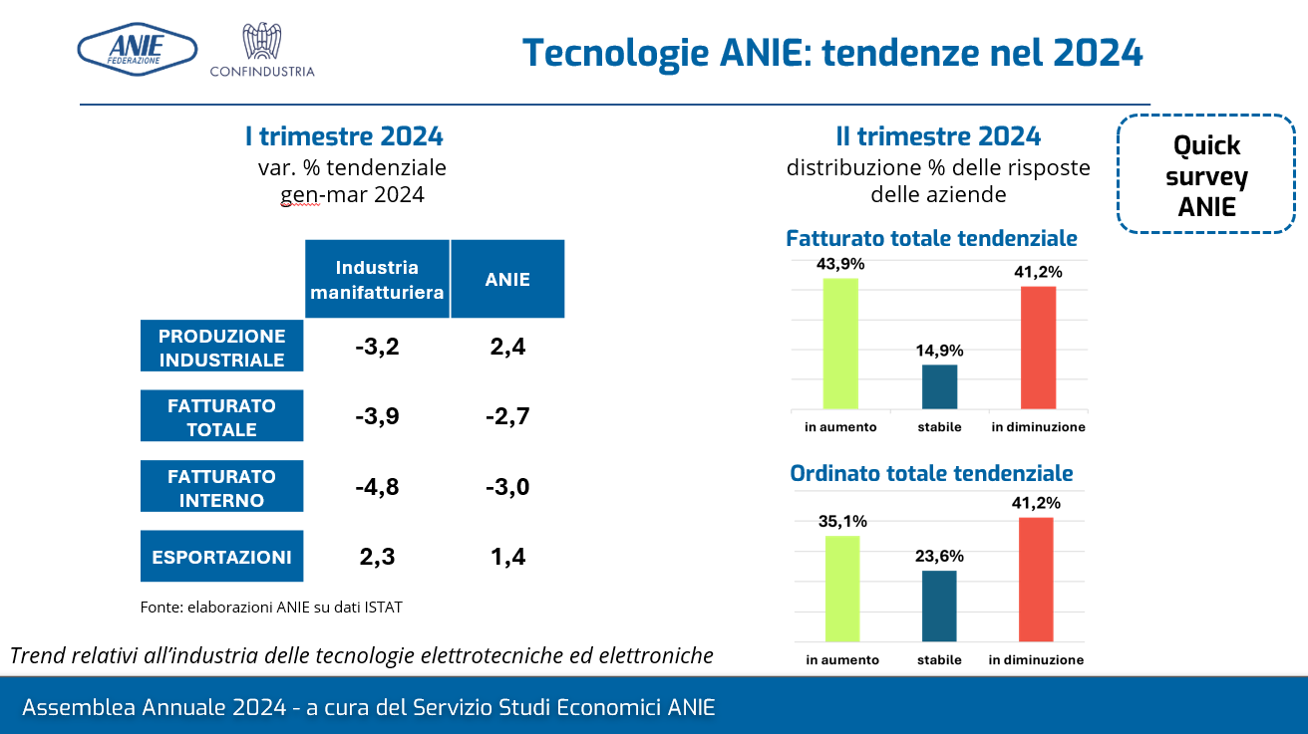

In base all’ultimo aggiornamento del rapporto Analisi Settori Industriali (ASI) che Intesa Sanpaolo ha pubblicato a maggio insieme e Prometeia tra il 2024 e il 2028, il fatturato a prezzi costanti crescerà del 2,6% medio annuo nell’Elettrotecnica e dell’1,8% nell’Elettronica, a fronte di una crescita media annua dello 0,9% nell’industria manifatturiera nel suo complesso. La crescita sarà però a due velocità, con un primo biennio 2025-26 particolarmente vivace, grazie al sostegno di Transizione 5.0 e del PNRR, e un secondo biennio di assestamento.
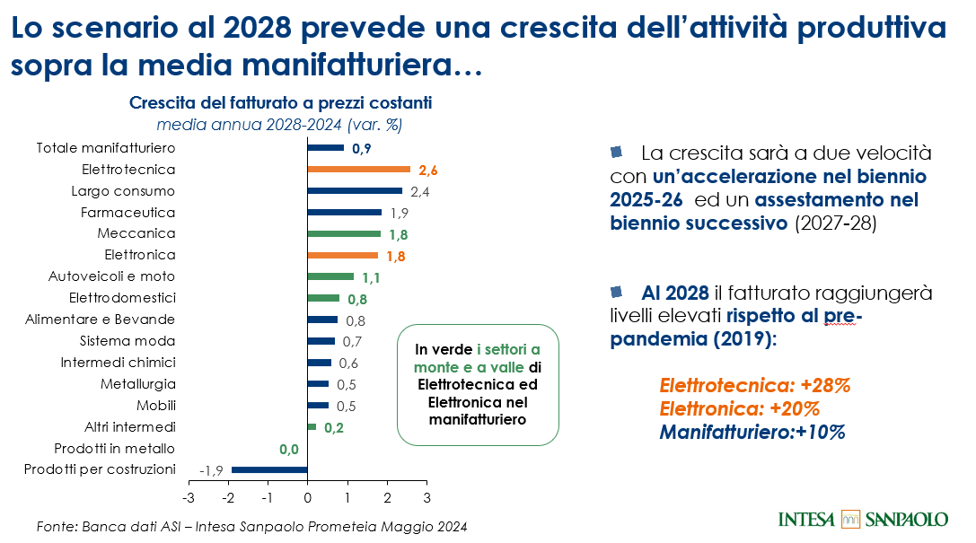

Fonte: Federazione ANIE, aderente a Confindustria, con 1.100 aziende associate e circa 420.000 addetti, rappresenta il settore più strategico e avanzato tra i comparti industriali italiani, con un fatturato aggregato di 102,7 miliardi di euro e 28,5 miliardi di export per le tecnologie elettrotecniche ed elettroniche nel 2023. Le aziende aderenti ad ANIE investono mediamente in Ricerca e Sviluppo il 4% del fatturato, rappresentando più del 30% dell’intero investimento in R&S effettuato dal settore privato in Italia.

Contatti stampa
FEDERAZIONE ANIE
Area Relazioni Esterne e Studi | Coordinamento stampa specializzata
Elisabetta Orsenigo | stampa@anie.it | tel. 02 3264346 | cell. 348 9970268

